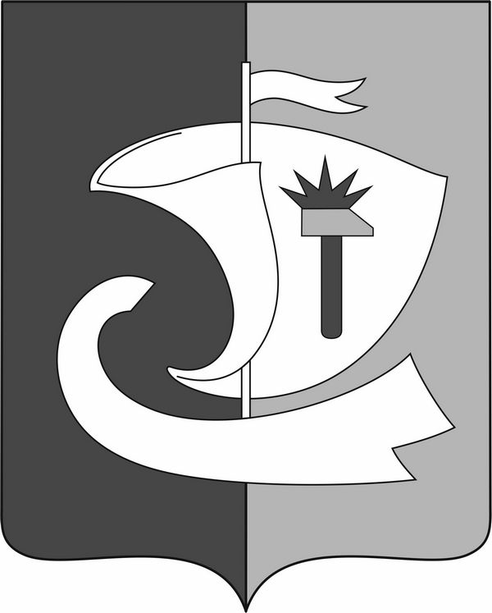

Администрация Павловского муниципального округа
Нижегородской области

П О С Т А Н О В Л Е Н И Е

14.05.2024 г. | №545

Об утверждении порядка предоставления
единовременной денежной выплаты на компенсацию затрат
по приобретению путевок в загородные оздоровительные центры
для детей из семей участников специальной военной операции

В целях предоставления дополнительной меры социальной поддержки, в порядке исполнения пункта 1.14. Указа Губернатора Нижегородской области от 10 октября 2022 года № 205 «О дополнительных мерах поддержки граждан Российской Федерации, участвующих (участвовавших) в выполнении задач, возложенных на Вооруженные силы Российской Федерации или войска национальной гвардии Российской Федерации, и членов их семей» администрация Павловского муниципального округа Нижегородской области п о с т а н о в л я е т:
- Утвердить Порядок предоставления единовременной денежной выплаты на компенсацию затрат по приобретению путевок в загородные оздоровительные центры для детей из семей участников специальной военной операции (далее – СВО) в соответствии с Приложением № 1 к настоящему постановлению.
- Управлению образования и молодежной политики администрации Павловского муниципального округа Нижегородской области (Г.А. Тюрина) как уполномоченному органу по организации отдыха, оздоровления и занятости детей и молодежи осуществлять предоставление единовременной выплаты на компенсацию затрат по приобретению путевок в загородные оздоровительные центры для детей из семей участников СВО.
3. Опубликовать настоящее постановление в соответствии с Уставом.
4. Настоящее постановление вступает в силу с момента его опубликования.
5. Контроль за исполнением настоящего постановления возложить на заместителя главы администрации Лисина Д.Н.

Глава местного самоуправления А.О. Кириллов

Приложение № 1
к постановлению администрации
Павловского муниципального округа
Нижегородской области
от 14.05.2024 г.№545

ПОРЯДОК
предоставления единовременной денежной выплаты
на компенсацию затрат по приобретению путевок в загородные оздоровительные центры для детей из семей участников специальной
военной операции

(далее – Порядок)

- Настоящий Порядок определяет процедуру предоставления за счет средств бюджета Павловского муниципального округа Нижегородской области дополнительной меры социальной поддержки в виде единовременной денежной выплаты на компенсацию затрат по приобретению путевок в загородные оздоровительные центры (далее – единовременная выплата).
- Единовременная выплата предоставляется гражданам (родителям, законным представителям), зарегистрированным на территории Павловского муниципального округа (далее – заявители), на компенсацию затрат по приобретению путевок в загородные оздоровительные центры для детей в возрасте от 7 до 14 лет включительно обучающихся в образовательных учреждениях Павловского муниципального округа.
- Заявители самостоятельно осуществляют выбор загородного оздоровительного лагеря, находящегося на балансе организаций (юридических лиц), зарегистрированных на территории Нижегородской области, с продолжительностью смены 21 календарный день.
- Единовременная выплата предоставляется семьям граждан Российской Федерации, призванных на военную службу по мобилизации, либо заключивших контракт о добровольном содействии в выполнении задач, возложенных на Вооруженные Силы Российской Федерации в ходе проведения специальной военной операции по демилитаризации и денацификации Украины, или заключившим контракт с Министерством обороны Российской Федерации на прохождение военной службы в целях участия в специальной военной операции (далее - СВО) по демилитаризации и денацификации Украины через пункт отбора на военную службу по контракту Нижегородской области, либо через военный комиссариат Нижегородской области, а также принимающим участие в специальной военной операции по демилитаризации и денацификации Украины военнослужащим, проходящим военную службу по контракту, и сотрудникам (военнослужащим) войск национальной гвардии Российской Федерации.
  - Единовременная выплата, установленная настоящим Порядком, распространяется на детей из семей участников СВО, погибших при исполнении обязанностей военной службы в ходе проведения специальной военной операции либо умерших вследствие увечья (ранения, травмы, контузии) или заболевания, полученных ими при исполнении обязанностей военной службы, пропавших без вести в ходе проведения специальной военной операции.
- Размер единовременной выплаты в 2024 году составляет 18 417 рублей за одну приобретенную путевку. Единовременная выплата для одного ребенка производится не более одного раза в период текущего календарного года при условии, что заявитель не воспользовался мерой социальной поддержки в виде возмещения части расходов по приобретению путевки, утвержденной постановлением администрации Павловского муниципального округа от 2 февраля 2021 года № 99 «Об организации отдыха, оздоровления и занятости детей и молодежи Павловского муниципального округа» в текущем году.
- Для реализации права на получение единовременной выплаты заявитель обращается в уполномоченный орган – Управление образования и молодежной политики (далее – Управление образования) в период календарного года, но не позднее 01 октября текущего года с заявлением, оформленным согласно приложению 1 к настоящему Порядку, с приложением следующих документов:
копия паспорта заявителя;
копия свидетельства о рождении ребенка;
копия документа, подтверждающая законное представительство заявителя в отношении ребенка (в случае, если обращается не родитель ребенка);
копия договора о приобретении путевки, заключенного между заявителем и загородным оздоровительным центром;
копия документа, подтверждающего оплату путевки заявителем;
банковские реквизиты для перечисления единовременной выплаты.
Для подтверждения права на единовременную выплату в соответствии с пунктом 4 настоящего порядка предоставляется один из следующих документов:
справка, выданная военным комиссариатом, подтверждающая призыв на военную службу по мобилизации в Вооруженные Силы Российской Федерации либо заключение контракта о добровольном содействии в выполнении задач, возложенных на Вооруженные Силы Российской федерации, в целях участия в СВО (для граждан РФ, призванных на военную службу по мобилизации в Вооруженные Силы РФ либо заключивших контракт о добровольном содействии в выполнении задач, возложенных на Вооруженные Силы РФ);
справка, выданная военным комиссариатом или пунктом отбора на военную службу по контракту, подтверждающую военную службу по контракту и участие в СВО (для граждан РФ, заключивших военный контракт, принимающих участие в СВО);
справка, выданная Федеральной службой войск национальной гвардии Российской Федерации (Росгвардия), Министерством внутренних дел Российской Федерации, Федеральной службой исполнения наказаний Российской Федерации, Министерством Российской Федерации по делам гражданской обороны, чрезвычайным ситуациям и ликвидации последствий стихийных бедствий, подтверждающую участие сотрудников указанных органов в СВО (для сотрудников вышеназванных организаций, принимающих участие в СВО);
справка (либо иной документ), подтверждающий гибель при исполнении обязанностей военной службы в ходе проведения специальной военной операции либо умерших вследствие увечья (ранения, травмы, контузии) или заболевания, полученных ими при исполнении обязанностей военной службы, пропавших без вести в ходе проведения специальной военной операции.
- Заявление о предоставлении единовременной выплаты регистрируется ответственным лицом Управления образования, осуществляющим прием документов, при этом им проверяется наличие всех необходимых документов, предусмотренных пунктом 6 настоящего Порядка.
- Управление образования в течение 14 рабочих дней после получения заявления и полного пакета документов, указанных в пункте 6 настоящего Порядка, принимает решение о предоставлении единовременной выплаты либо об отказе в предоставлении единовременной выплаты.
В случае выявления противоречий в предоставленных заявителем документах, управление вправе запрашивать уточняющую информацию в соответствующих уполномоченных органах для рассмотрения вопроса о предоставлении единовременной выплаты. До устранения выявленных противоречий течение срока на принятие решения приостанавливается.
- Решение о предоставлении единовременной выплаты оформляется приказом Управления образования о перечислении денежных средств заявителю на его лицевой счет.
- В предоставлении единовременной выплаты отказывается в случаях:
несоответствия предоставленных документов требованиям, установленным в пункте 6 настоящего Порядка, а также предоставления заведомо недостоверных, подложных сведений (документов);
отсутствия права на единовременную выплату, в соответствии с пунктами 2-4 настоящего Порядка;
истечения срока подачи документов для получения единовременной выплаты, указанного в пункте 6 настоящего Порядка.

Приложение 1
к Порядку

В Управление образования
и молодежной политики администрации
Павловского муниципального округа
от ____________________________________
Адрес регистрации _____________________
_____________________________________
Паспорт ______________________________
Выдан _______________________________
______________________________________
Тел. __________________________________

Заявление

Прошу предоставить единовременную денежную выплату на ребенка ________________________________________________________________________
(фамилия, имя, отчество ребенка, дата рождения)
Обучающегося в ___________________________________________________
(школа, класс)
К заявлению прилагаю следующие документы
- _______________________________
- ___________________________
- _________________________________
- _____________________________
Даю согласие на обработку персональных данных.
«___»__________________20__г.

___________________________

